实验 6.7.5：子网和路由器配置
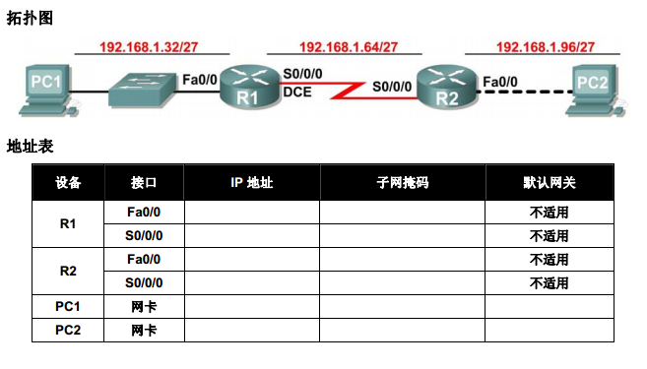学习目标
完成本实验后，您将能够：
• 根据规定要求将地址空间划分为子网。
• 为接口分配适当地址并予以记录。
• 配置并激活串行接口和 FastEthernet 接口。
• 测试并检查配置。
• 思考网络实施并整理成文档。
场景
本实验练习将为拓扑图中显示的拓扑设计并运用 IP 寻址方案。您必须将给定的一个地址块划分为子网，
从而为该网络提供逻辑寻址方案。然后要根据您的 IP 寻址方案对路由器进行接口地址配置。完成配置后，
验证该网络是否运行正常。 CCNA Exploration
网络基础知识：网络编址 - IPV4

任务 1：将地址空间划分为子网。
步骤 1：分析网络要求。
您的网络设计中应使用给定的地址空间 192.168.1.0/24。该网络包括以下网段：
• 连接到路由器 R1 的 LAN 需要足以支持 15 台主机的 IP 地址。
• 连接到路由器 R2 的 LAN 需要足以支持 30 台主机的 IP 地址。
• 路由器 R1 和路由器 R2 之间的链路每一端都需要一个 IP 地址。
该方案应具有相同规模的子网，而且使用的子网规模应最小，这样才能适应适当数量的主机。
步骤 2：制定网络设计时应考虑以下问题。
此网络需要多少个子网？____________________
以点分十进制格式表示，此网络的子网掩码是什么？_______________
以斜杠格式表示，该网络的子网掩码是什么？________________
每个子网有多少台可用主机？_________________
步骤 3：为拓扑图分配子网地址。
1. 将第二个子网分配给连接到 R1 的网络。
2. 将第三个子网分配给 R1 和 R2 之间的链路。
3. 将第四个子网分配给连接到 R2 的网络。

任务 2：确定接口地址。
步骤 1：为设备接口分配适当地址。
1. 将第二个子网中的第一个有效主机地址分配给 R1 上的 LAN 接口。
2. 将第二个子网中的最后一个有效主机地址分配给 PC1。
3. 将第三个子网中的第一个有效主机地址分配给 R1 上的 WAN 接口。
4. 将第三个子网中的最后一个有效主机地址分配给 R2 上的 WAN 接口。
5. 将第四个子网中的第一个有效主机地址分配给 R2 的 LAN 接口。
6. 将第四个子网中的最后一个有效主机地址分配给 PC2。
步骤 2：将要使用的地址记录在拓扑图下提供的表格中。CCNA Exploration

任务 3：配置串行接口和 FastEthernet 接口的地址。
步骤 1：配置路由器接口。
使用您的网络设计中的 IP 地址配置 R1 和 R2 路由器上的接口。请注意，如果是在 Packet Tracer 中完成
本练习，应使用 Config（配置）选项卡。完成后，务必将运行配置保存到该路由器的 NVRAM 中。
步骤 2：配置 PC 接口。
使用您的网络设计中的 IP 地址和默认网关配置 PC1 和 PC2 的以太网接口。
任务 4：检查配置。
通过回答以下问题来检查该网络是否能够按预期运行。
是否能够从连接到 R1 的主机 ping 通默认网关？______
是否能够从连接到 R2 的主机 ping 通默认网关？______
是否能够从路由器 R1 ping 通 R2 的 Serial 0/0/0 接口？______
是否能够从路由器 R2 ping 通 R1 的 Serial 0/0/0 接口？______
任务 5：思考。
该网络中是否有任何设备无法相互 ping 通？
__________________________________________________________________________
__________________________________________________________________________
要阻止这些设备之间的通信，该网络中还缺少什么？
__________________________________________________________________________
__________________________________________________________________________

